RCA-Agent
장애 원인 분석을 자동화한 Spring AI 기반 RCA 에이전트
개인 프로젝트 · 1인 개발 · 2026. 07 ~ 08
Java 21 · Spring Boot 3.5 · Spring AI · Grafana Tempo / Loki / Mimir · Grafana Alloy · K3s · Kafka · Redis / MongoDB / MySQL
MSA 기반 서비스에 Grafana Tempo · Loki · Mimir 모니터링을 직접 구축하고, 그 위에서 장애 원인을 자동 분석하는 RCA 에이전트를 개발했습니다. 개발 과정에서 프롬프트 개선에만 머무르지 않고, 12종의 장애 상황을 직접 재현해 실험하고, 결과를 바탕으로 관측·탐색·분석 과정을 단계적으로 개선했습니다.
대표 성과
지표 | 결과 | 비고
RCA 정확도 (회차 평균, 1 → 4회차) | 75점 → 94점 | 동일 기준 8문항 · 최대 개선 문항 4 → 100점
조사당 비용 | 33% ~ 47% 절감 | 분석 컨텍스트 34.5% ~ 54.5% 감소

핵심 문제 해결 사례
- 탐색 구조 개선 - 분석 대상 시간 안에 실제 장애가 발생했지만, LLM이 조사할 시간대와 원인 후보를 임의로 선택하면서 장애 구간을 놓치는 문제가 있었습니다. 관측 신호를 사건(Incident) 단위로 묶어 코드가 후보와 분석 창을 구성하도록 재설계해, 놓치던 장애를 4점 → 85점으로 복구했습니다. → 본문 2)
- 관측 데이터 재구성 - 예외 로그에서 원인이 담긴 줄이 누락되고 트레이스에서도 서비스 간 호출 관계가 드러나지 않아, 장애 원인을 판단하는 데 필요한 근거가 부족했습니다. 예외 발생 위치와 서비스 호출 관계를 Evidence로 보강해, 기존에 원인을 놓치던 문항들의 분석 점수를 평균 58점 향상시켰습니다. → 본문 2) · 3)
- 실측 기반 컨텍스트 압축 - 분석 비용이 데이터 양에 비례해 증가하는 문제를 추적한 결과, 원인 판단에 사용되지 않는 로그가 대부분을 차지하고 있었습니다. 원인 근거는 그대로 보존하고 불필요한 로그만 압축하는 방식으로 개선해, 분석 품질 저하 없이 로그 57%, 조사 비용 33~47%를 줄였습니다. → 본문 4)
- 기술 도입 전 실익 검증 - E2E Trace 실측으로 OTel Agent 전환의 실익을 확인한 뒤, 전환 대신 기존 계측 유지를 결정했습니다. → 부록

검증 방법
- 12종 장애를 직접 발생시켜 테스트 - MongoDB 장애, Kafka DLQ 재처리 실패, 컨슈머 전체 중단, 조회 API NPE, 중복 저장 버그, 인증 서버 전체 다운, 인증 장애 중 익명 폴백, 인프라 복합 장애 등 12가지 상황을 직접 재현했습니다.
- 12종 모두 동일한 기준으로 평가 - 원인 40점 · 근거 25점 · 탐색 15점 · 영향 10점 · 오귀인 5점 · 조치 5점으로 평가했습니다. 장애별 기준 답안을 사전에 정의해 평가 결과에 따라 기준이 달라지지 않도록 했습니다.
- 반복 테스트로 결과를 확인 - 각 장애를 2회 이상 반복 테스트하고 결과의 편차를 확인했습니다. 결과가 낮게 나온 경우에는 실제 백엔드에 해당 근거가 존재했는지 직접 쿼리해, AI의 판단 문제인지 관측 데이터의 문제인지 구분했습니다.
회차 평균은 앵커 개정으로 집계에서 제외한 2문항(AP-1 · AU-3)을 뺀 8문항 기준이고, 두 회차는 같은 앵커 · 같은 루브릭으로 채점해 직접 비교가 성립합니다.

정민채 · jmcabc0322@gmail.com

ARCHITECTURE
자연어 질문 → 장애 구간 탐색 → Trace · Log · Metric 수집 → Evidence 정제 · 구조화 → AI 분석 → 원인과 근거 출력

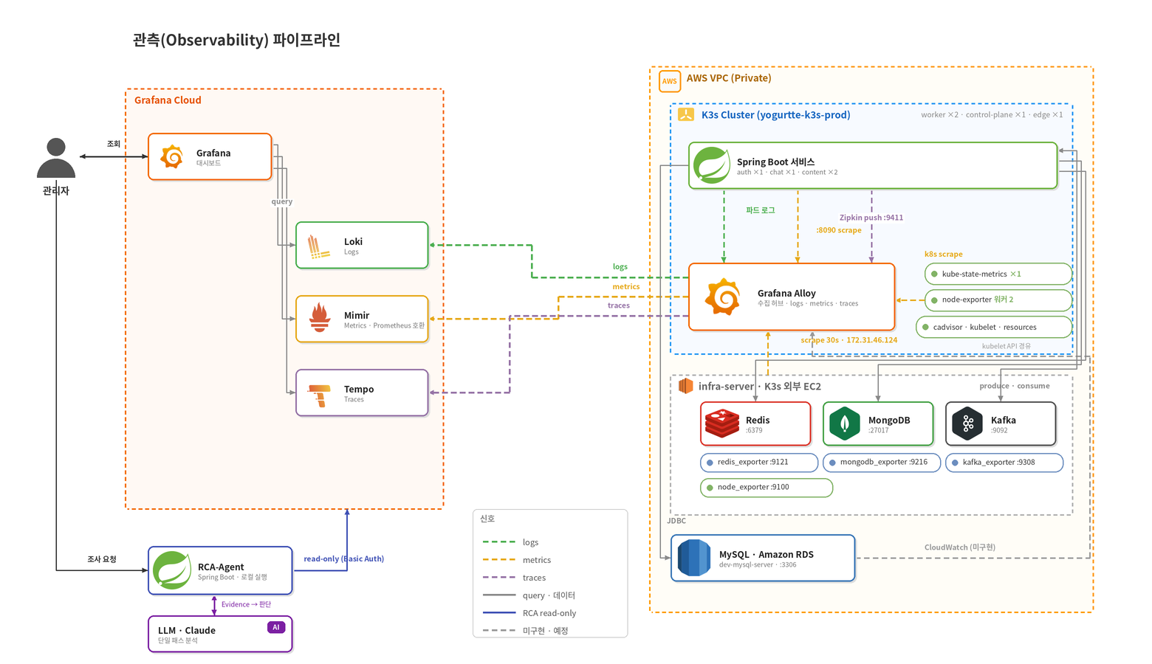
관측 파이프라인 구조도 - MSA 서비스(auth · chat · content)와 인프라 신호를 Grafana Alloy로 모아 Tempo · Loki · Mimir에 적재하고, RCA-Agent는 이 세 백엔드만 read-only로 읽습니다.

1) 장애 분석 실패 원인의 단계별 검증
RCA Agent가 원인을 못 찾았을 때, LLM이 추론에 실패한 것인지 관측 데이터 자체가 부족한 것인지 구분할 수 없었습니다.
구분할 수 없으면 다음 행동도 없습니다. 프롬프트를 고쳐야 할지, 수집을 고쳐야 할지, 계측을 추가해야 할지 정할 수 없기 때문입니다. 그래서 감점이 나올 때마다 원인을 층별로 확정하는 역추적 절차를 만들어 평가 규칙에 넣었습니다.

LLM이 못 찾음? → 백엔드에 데이터가 있었나? → 쿼리가 가져왔나? → 필터가 제거했나? → 수집 · 변환에서 버렸나? → 최종 Evidence에 도달했나?

2) 장애를 놓치는 원인을 추적해 탐색 구조를 개선했다
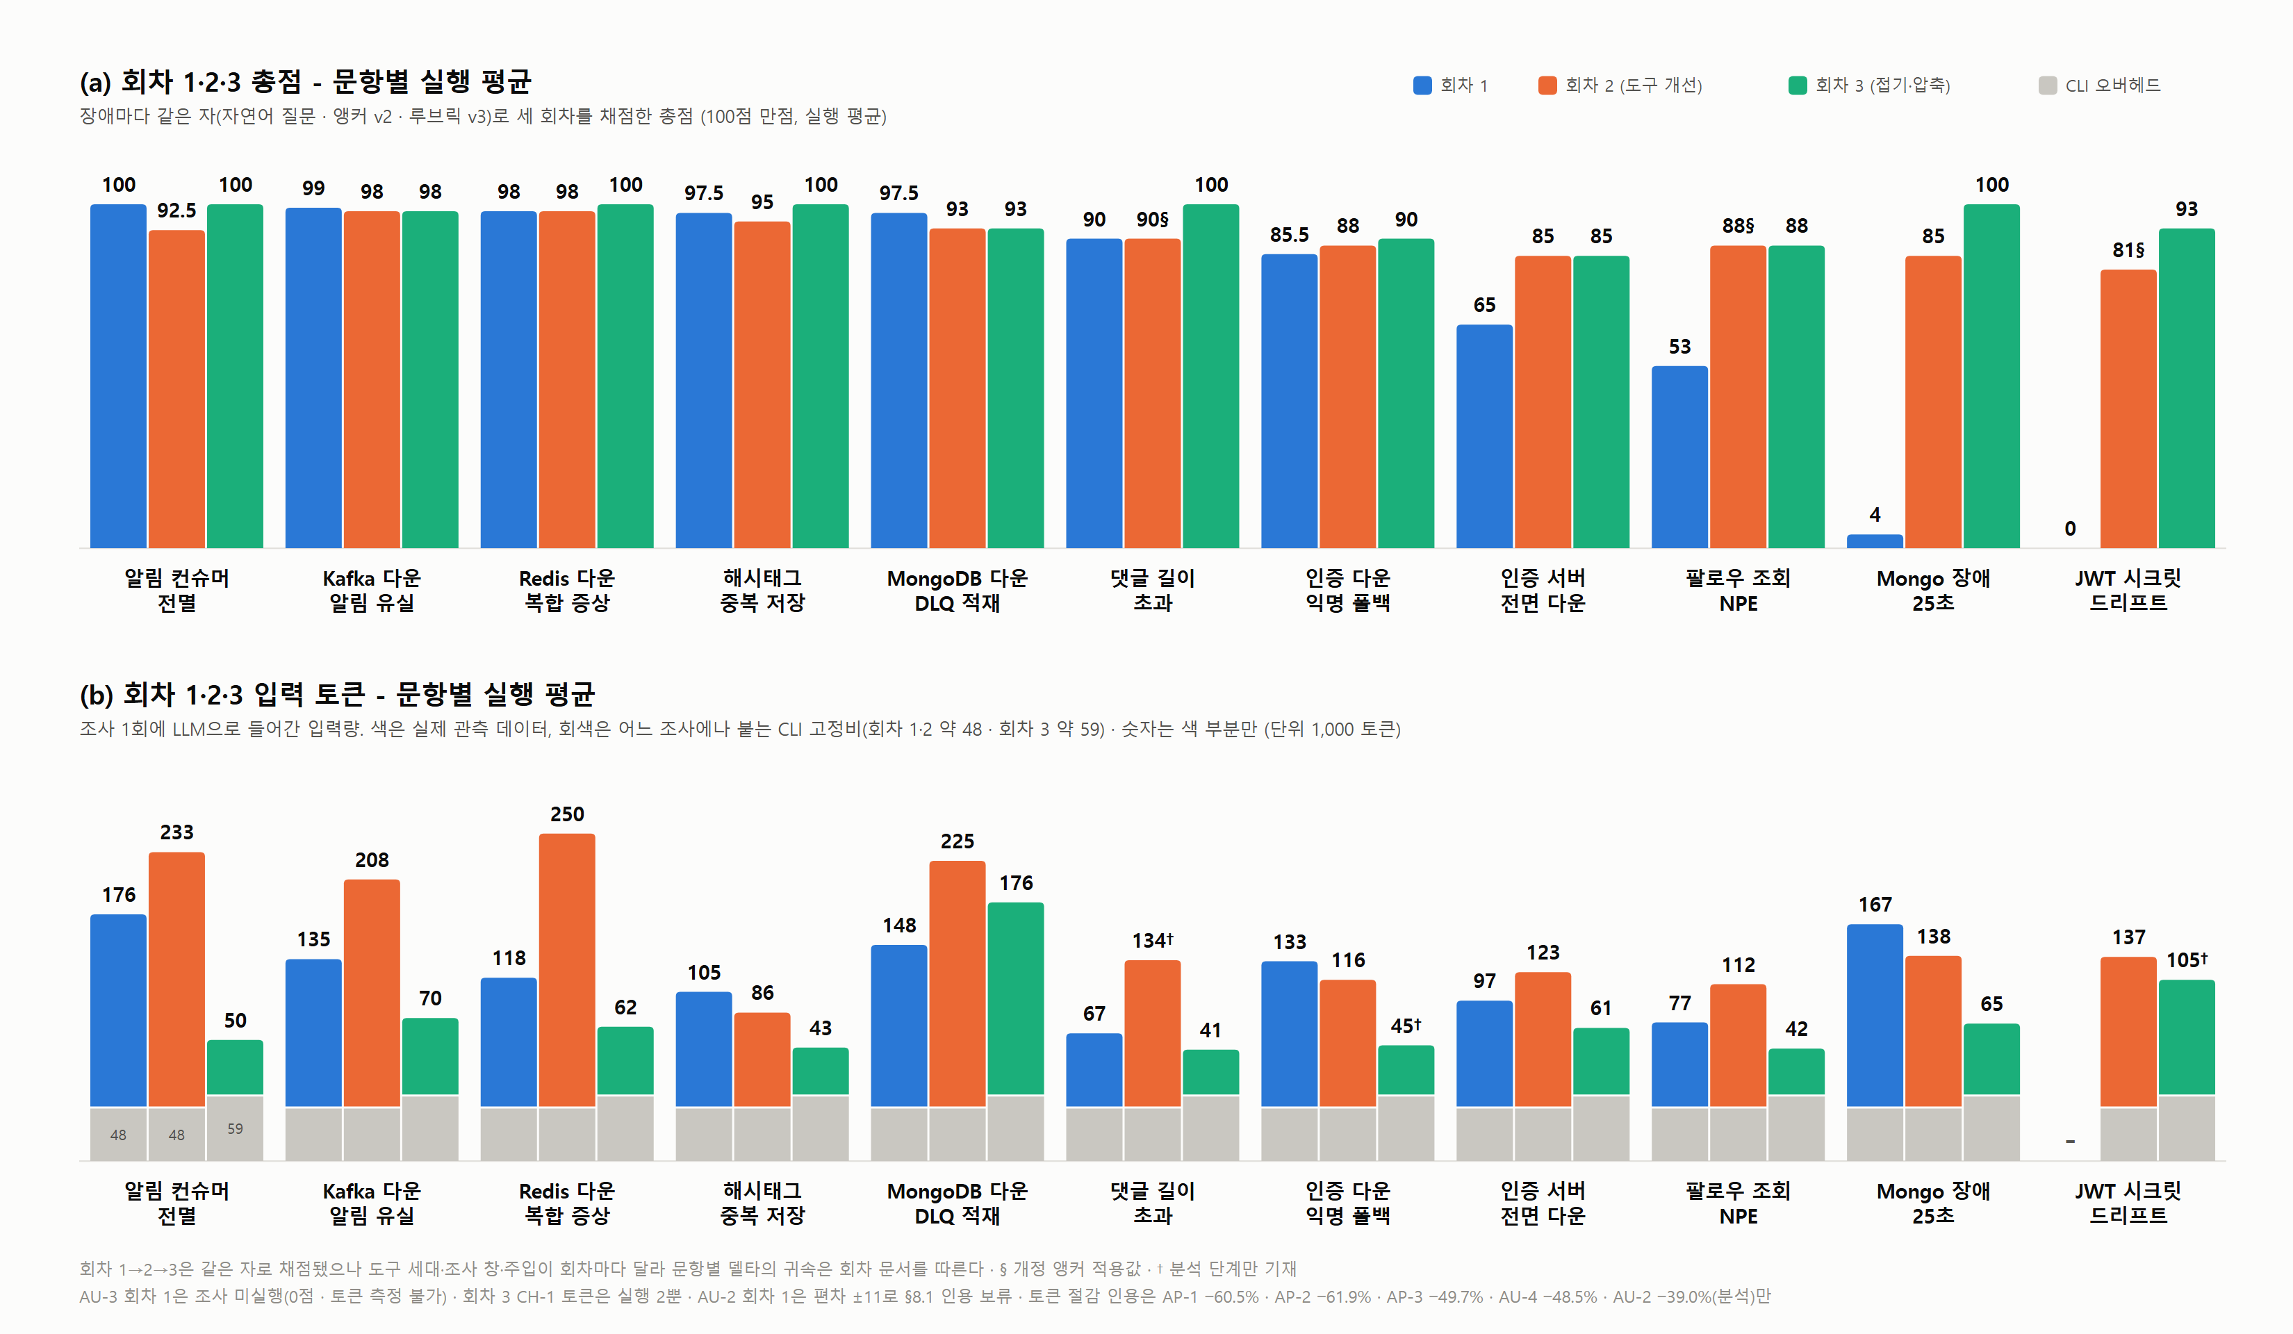
회차별 문항 총점(위)과 입력 토큰(아래). 점수는 채널이 막혔던 문항에서만 오르고, 접기 · 압축을 적용한 마지막 회차에서는 컨텍스트가 절반 이하로 줄어도 점수가 내려간 문항이 없습니다. (그림의 회차 1 · 2 · 3 = 본 문서의 1 · 2 · 4회차)
문제와 원인
RCA 에이전트를 검증하던 중, 초기 분석 범위에는 장애가 포함되어 있는데도 원인을 찾지 못하는 문항이 있었습니다. TimeParser가 만든 분석 범위는 04:50~05:50이었고 실제 장애는 05:22:01~05:22:38에 발생했는데, LLM이 조사 과정에서 Window를 04:57~05:22로 좁히면서 장애 발생 1초 전에 탐색이 끝났습니다.
처음에는 단순히 조사 Window가 너무 좁아서 발생한 문제라고 판단했습니다. 그래서 Window를 2.26배 넓혀 다시 실행했습니다. 하지만 Context는 72%, 비용은 39% 증가했는데도 RCA 성능은 개선되지 않았습니다. Window를 넓히는 것만으로는 해결되지 않는다는 것을 확인하고, 실제 장애 신호가 탐색 단계에서 어떻게 들어오는지 Trace·Metric·Log를 각각 다시 확인했습니다. 확인 결과 원인은 다음과 같았습니다.
  - Trace - 장애가 Error가 아니라 23초 동안 발생한 지연이었기 때문에 기존 Error Trace 탐색에서는 검색되지 않았습니다.
  - Metric - 5분 단위로 값을 확인하고 있어 23초 동안 발생한 장애가 샘플 사이에 묻혔습니다.
  - Log - 해당 구간에서 원인을 판단할 만큼 뚜렷한 이상 로그가 없었습니다.
즉, 장애는 초기 분석 범위 안에 있었지만 탐색 단계에서 장애를 가리킬 만한 Signal을 충분히 만들지 못하고 있었습니다. 여기에 기존 구조가 탐색 결과에서 하나의 Window와 하나의 traceId만 선택하도록 되어 있어, 처음 선택한 후보가 틀리면 다른 가능성을 다시 확인하기도 어려웠습니다. 분석 창 역시 LLM이 탐색 결과를 보고 임의로 추정한 값이어서, 창이 장애 1초 전에 닫혀도 이를 실측 값으로 보정할 장치가 없었습니다.
해결
문제를 확인한 뒤 조사 범위를 단순히 넓히는 대신, 장애를 먼저 찾고 그 결과를 분석하는 방식으로 탐색 구조를 변경했습니다. 먼저 신호가 들어오지 않던 채널을 열었습니다.
  - Trace - 기존 status=error 검색에 duration 기준 지연 Trace 검색을 추가했습니다. 실제 장애 구간에서 해당 조건으로 Trace가 검색되는 것을 먼저 확인한 뒤 적용했습니다.
  - Metric - 5분 단위 순간값만 보는 대신 min_over_time / max_over_time을 사용해 구간 안에서 발생한 짧은 이상도 남도록 변경했습니다.
가장 큰 변경은 탐색 구조 자체였습니다. 기존에는 탐색 결과를 통째로 LLM에 넘기고, LLM이 그것을 보고 분석 시간 범위를 임의로 추정했습니다. 이를 Signal → Incident → 분석 창 구조로 재설계했습니다. 코드가 관측 데이터에서 장애를 가리키는 Signal을 추출하고, 같은 장애에서 나온 Signal을 Incident로 묶은 뒤, 분석 창은 LLM의 추정값이 아니라 실측된 Incident의 시간 범위로 결정합니다. LLM의 추측을 관측된 사실로 대체하고, LLM은 이미 구성된 여러 장애 후보의 근거를 비교해 분석 대상을 선택하는 판단에만 집중합니다. 처음 선택한 후보가 틀려도 남은 후보로 다시 확인할 수 있습니다.
결과
에러 Trace가 존재하지 않았던 동일 장애에서 정답에 해당하는 지연 Trace를 실제로 탐색할 수 있었고, 해당 문항은 4점 → 85점으로 개선됐습니다. 이후 추가 개선을 거쳐 100점을 기록했지만, 변경별 효과를 과장하지 않기 위해 특정 변경에 100점의 원인을 귀속하지 않았습니다.

3) 관측 데이터를 원인 분석에 맞게 재구성하다
문제와 원인
장애 원인을 찾지 못한 사례를 다시 추적하면서, 단순히 LLM의 추론 문제로 판단하지 않았습니다. 실제 실행 데이터를 따라가며 관측 데이터가 어느 단계에서 원인 분석에 필요한 형태를 잃는지부터 확인했습니다.
조사 창을 넓히는 것이 해결이 아니라는 점은 2)에서 확인했습니다. 문제를 신호 품질과 후보 구성으로 재정의한 뒤, 같은 방식으로 실제 실행 데이터를 따라가며 확인한 문제는 세 가지였습니다.
  - Trace - Tempo에는 parentSpanId, messaging.system, db.system, client.name 등 서비스 간 호출 관계를 복원할 수 있는 데이터가 있었지만, 기존에는 span을 시간순 목록으로 전달했습니다. MSA 환경에서는 LLM이 수십 개 span을 비교해 어떤 서비스가 어떤 서비스를 호출했는지 직접 추정해야 했고, 관계가 명확하게 표현되지 않아 분석 정확도에 영향을 줄 수 있었습니다.
  - Log - 팔로우 목록 NPE의 실제 원인은 FollowCondition.java:25였지만, 기존 LogQL은 ERROR/WARN 헤더 중심으로 조회해 예외 클래스와 파일·라인 정보가 분석 컨텍스트에서 빠지고 있었습니다. 또한 시간 범위의 ERROR/WARN 조회와 선택된 traceId의 전체 로그 조회, 두 경로가 동시에 존재해 같은 로그가 양쪽에 들어왔습니다. 실측 결과 4줄이 중복됐고, traceId 조회 결과의 약 27%(1.6KB)가 중복이었습니다.
  - 탐색 결과 - 탐색 결과에 포함된 원본 JSON이 전체 탐색 컨텍스트의 대부분을 차지했습니다. lag=0과 같은 정상값까지 후보로 만들었을 때는 신호 36개가 하나의 후보에 몰리며 컨텍스트가 363,268자까지 증가했습니다.
해결
  - Trace · 호출 관계 복원 - 실제 저장된 트레이스 17개를 전수 확인해 어떤 속성이 호출 관계를 설명하는지 먼저 검증했습니다. 호출 대상 서비스가 장애로 내려간 경우 상대 span이 없어 parentSpanId만으로는 관계를 복원할 수 없었고, JDBC span 288건에서는 peer.service가 서비스명이 아니라 DB 이름인 경우도 확인해 판별 규칙을 보완했습니다. 그 결과 28개 span에 흩어져 있던 호출 정보를 A 서비스 → B 서비스 호출 → 지연/실패 형태의 6개 관계로 요약해 먼저 전달하고, 필요한 경우 원본 span으로 내려가는 구조로 바꿨습니다.
  - Log · 예외 정보 보강 - 분석용 조회에만 Exception, Caused by, 파일·라인 패턴을 추가해 실제 예외 발생 위치까지 전달했습니다. 탐색 단계는 발생량과 시간적 변화를 비교해 장애 후보를 찾는 역할이므로 기존 집계 기준을 유지해, 같은 로그라도 탐색과 분석의 목적에 따라 정보 수준을 다르게 구성했습니다.
  - Log · 중복 제거 - 한쪽 조회를 제거하면 traceId가 없는 장애 로그나 요청 흐름까지 잃을 수 있었기 때문에 수집 경로 자체는 유지하고, 최종 조립 단계에서 (timestamp, line)이 동일한 로그만 제거했습니다.
  - 탐색 결과 · 후보 구조화 - 저장된 스윕 데이터를 기준으로 신호 42개를 13개 후보로 묶고, 반복적으로 발생한 30초 지연 13건은 30,012~30,025ms라는 하나의 지문으로 표현했습니다. 후보를 많이 만드는 것이 아니라, 의미 있는 장애 신호를 잃지 않으면서 후보 수를 제한하는 것을 탐색의 기준으로 삼았습니다.
  - 탐색 결과 · Evidence 재구성 - 원본 JSON을 그대로 전달하는 대신 후보와 도달 관계처럼 판단에 필요한 정보만 전달하도록 변경했습니다.
결과
저장된 스윕을 A/B로 재생한 결과 탐색 컨텍스트는 45,991자 → 7,697자, 83% 감소했고, 선택 후보·기각 후보·좁혀진 조사 창은 동일했습니다. 다만 표본이 하나의 재생 범위인 만큼 이를 일반적인 무손실 감소로 확대 해석하지 않고, 해당 재생 범위에서는 원본 JSON이 후보 선택에 필수적인 정보가 아니었다고 결론 내렸습니다.
그 결과 RCA 파이프라인을 단순한 원본 관측 데이터 → LLM 분석에서 관측 데이터 실측·검증 → 후보/호출 관계 구조화 → 중복 제거·필요 정보 보강 → LLM 판단의 구조로 변경했습니다. LLM의 추론력을 높이기 전에, LLM이 판단해야 할 데이터를 사람이 먼저 검증 가능한 Evidence 형태로 만드는 것부터 해결했습니다.

4) 성능 · 비용 최적화 : 컨텍스트를 줄이되, 근거는 버리지 않았다

RCA 에이전트의 토큰 사용량을 단계별로 측정한 결과, 전체 토큰의 98%가 분석 단계에 집중되어 있었습니다. 분석 입력 43만 자를 다시 나눠보니 트레이스가 47%, 로그가 42%를 차지하고 있었습니다. 단순히 데이터를 줄이면 원인 분석에 필요한 근거까지 사라질 수 있기 때문에, 무엇이 컨텍스트를 크게 만들고 있는지와 실제 RCA에서 어떤 정보가 사용되는지를 먼저 측정했습니다.
먼저 로그가 장애 구간보다 넓게 수집되고 있다고 판단해 Loki 조회 범위를 좁혔습니다. 해상도를 5분에서 1분으로 변경하고 조사 구간도 줄였지만, 로그 크기는 179,080B → 179,070B로 사실상 변하지 않았습니다. 조회 범위는 17.6% 줄었는데 로그는 그대로였습니다.
원인을 다시 따라가 보니 Loki가 짧은 구간에서도 1000줄 검색 상한에 먼저 도달하고 있었습니다. 즉 조회 범위를 줄이는 것만으로는 컨텍스트를 줄일 수 없었고, 문제를 “얼마나 가져오는가”에서 “가져온 데이터 중 어떤 정보가 실제 판단에 필요한가”로 바꿔서 봐야 했습니다.
그래서 저장된 로그와 기존 RCA 리포트를 함께 분석했습니다. 1000줄의 로그를 전수 집계한 결과 라이브러리 스택 프레임이 전체 바이트의 71.0%를 차지했지만 기존 리포트에서 인용된 횟수는 0회였습니다. 반면 애플리케이션 프레임은 전체의 3.7%에 불과했지만 32회 원인 근거로 사용됐고, 예외 클래스도 29회 인용됐습니다.

이 결과를 기준으로 로그 전체를 잘라내는 대신 실제로 반복되는 라이브러리 프레임만 접고, 원인 판단에 사용되는 애플리케이션 프레임·예외 메시지·수치는 그대로 유지했습니다. 반복 로그 역시 삭제하지 않고 발생 횟수와 시간 범위를 함께 표현해 반복 자체가 가진 장애 패턴을 보존했습니다.
기존  at com.example...FollowCondition.java:25  at com.example...FollowRepository.java:35  at org.springframework...  at org.springframework...  at reactor.core...  ... | 변경 (접기 적용)  at com.example...FollowCondition.java:25  at com.example...FollowRepository.java:35  … 4 frames (org.springframework, reactor.core)

저장된 Loki 원본 112건을 재생해 측정한 결과 로그 컨텍스트는 3,237,421B → 1,390,968B로 57.0% 감소했습니다. 특히 스택 트레이스가 많은 응답은 약 83%까지 줄었고, 스택이 없는 집계 응답은 크기가 변하지 않아 필요한 데이터에만 압축이 적용되는 것도 확인했습니다.
트레이스는 같은 방식으로 처리하지 않았습니다. 트레이스 역시 컨텍스트의 47%를 차지했지만, 현재 리포트에서 사용되지 않는 속성을 제거하면 향후 장애 분석에 필요한 근거까지 잃을 수 있기 때문입니다. 예를 들어 현재 net.host.ip가 인용되지 않더라도 replica가 늘어나면 특정 인스턴스에서만 장애가 발생했는지 판단하는 근거가 될 수 있습니다.
그래서 트레이스는 데이터를 버리는 대신 반복 표현만 제거하는 방향으로 변경했습니다. OTLP의 중첩된 key/value 래퍼는 평탄화하고, 모든 span에 동일하게 반복되는 속성은 commonSpanAttributes로 올렸으며, 종료 시각은 삭제하지 않고 duration으로 표현했습니다. span 자체와 시작 시각, 장애 관련 속성은 그대로 유지했습니다.
저장된 트레이스 238건, span 1,992개를 재생한 결과 1,863,242B → 1,305,152B로 30.0% 감소했습니다. span을 삭제하거나 특정 속성을 영구적으로 제외하지 않았기 때문에 replica가 증가하거나 새로운 장애 유형이 발생하더라도 원본 근거를 잃지 않는 구조를 유지했습니다.
압축 규칙을 만들면서는 압축 자체가 항상 이득이라는 가정도 실제 데이터로 검증했습니다. 작은 응답에서는 압축을 설명하는 표식이 절약되는 데이터보다 커졌고, Loki 집계 응답을 로그와 동일하게 처리했을 때도 결과가 증가했습니다. 이를 막기 위해 압축 결과가 원본보다 짧을 때만 적용하도록 가드를 추가했고, 저장된 원본 112건을 다시 검증해 압축 후 크기가 증가한 응답이 0건임을 확인했습니다.
이 과정을 통해 단순히 “컨텍스트가 크니 데이터를 줄인다”는 방식에서 벗어났습니다.

결과적으로 로그는 57.0%, 트레이스는 30.0% 줄였습니다. 중요한 것은 동일한 압축 방법을 일괄 적용한 것이 아니라, 실제 사용량과 데이터의 미래 가치를 측정한 뒤 로그와 트레이스에 서로 다른 전략을 선택했다는 점입니다.
압축과 별개로, 조회 창도 필요한 정보만 뽑도록 채널별로 다르게 잡았습니다. Trace(Tempo)와 로그(Loki)는 장애가 발생한 구간만 조회하고, 메트릭은 장애 전후의 복구 흐름과 복합적인 요인까지 함께 봐야 해 상대적으로 넓은 창을 유지했습니다. 그 결과 조사 창은 32% 좁아졌고, 후보에 기록되는 신호 시각이 실제 장애 폭에 가까워져 근거와 영향 판정의 정확도가 개선됐습니다.
다만 이 수치는 저장된 원본을 재생해 변환 단계의 바이트 감소를 측정한 결과입니다. 전체 장애 실행에서 동일한 원인과 근거가 유지되는지, 그리고 실제 토큰 비용과 점수에 어떤 영향을 주는지는 별도 A/B 검증 대상으로 남겼습니다.

5) 결과, 그리고 내가 얻은 것
집계 8문항의 회차 평균은 75점(1회차) → 94점(4회차)으로 올라왔습니다. 탐색이 놓치던 장애는 4 → 85 → 100으로 복구됐고, 컨텍스트와 비용을 절반 가까이 줄이면서 점수가 하락한 문항은 없었으며, 점수 편차조차 원인 코드까지 역추적해 제거 가능한 결함으로 바꿨습니다. 같은 기준(같은 앵커 · 같은 루브릭)으로만 비교했고, 변경은 한 번에 한 종류만 적용해 효과의 귀속을 유지했습니다.
이 프로젝트에서 가장 크게 배운 것
- 데이터가 존재하는 것과 사용할 수 있는 것은 다릅니다. 데이터는 쿼리 · 필터 · 상한 · 해상도 · 수집 변환 어디서든 사라질 수 있고, 사라진 지점은 역추적으로만 찾을 수 있습니다.
- LLM 성능보다 Signal Quality가 먼저입니다. 막힌 채널 수와 점수가 정렬됐습니다. 신호가 도달한 문항은 처음부터 90~100점이었고, 무너진 문항은 전부 채널이 막힌 문항이었습니다.
- 컨텍스트는 많이 넣는 게 아니라 Evidence 밀도를 높이는 것입니다. 공급의 71%가 한 번도 인용되지 않았고, 그것을 접어 57%를 줄여도 점수는 내려가지 않았습니다.
- 단일 실행 결과를 성능이라고 부르면 안 됩니다. 같은 조건에서 필드 하나의 파손이 14점을 갈랐습니다. 반복 측정과 감점 역추적이 없으면 이 차이를 능력 차이로 오독하게 됩니다.

Backend Engineer로서, 복잡한 시스템의 문제를 데이터 → 코드 → 실행 결과까지 추적하고 검증하는 능력을 키웠습니다.
이 문서에 없는 것: Top-1 적중률, 기준이 다른 두 시기를 이어 붙인 Before/After 비교. 측정하지 않은 값은 채우지 않고 비워 두었습니다. 남은 과제는 정상 문항 투입을 통한 정밀도 측정과 Code-aware RCA(Git diff · 배포 정보 연동)입니다.

정민채 · jmcabc0322@gmail.com · 상세 기록: docs/ · reports/raw/ (본 문서의 모든 수치는 이 기록과 대조했습니다)

